# **Projeto MVC**

* **Objetivo**: Aplicar os conceitos MVC aprendidos durante as semanas de estudo.
* **Escopo**: Criar um sistema para gerenciar funcionários GFT em WA (Sem alocação).
* **Tecnologias utilizadas**:
  1. Asp Net Core.
  2. Asp Net Core MVC.
  3. Entity Framework.
  4. Identity Framework.

# **Telas da aplicação**

* **Home**: <http://localhost:8080/wa>

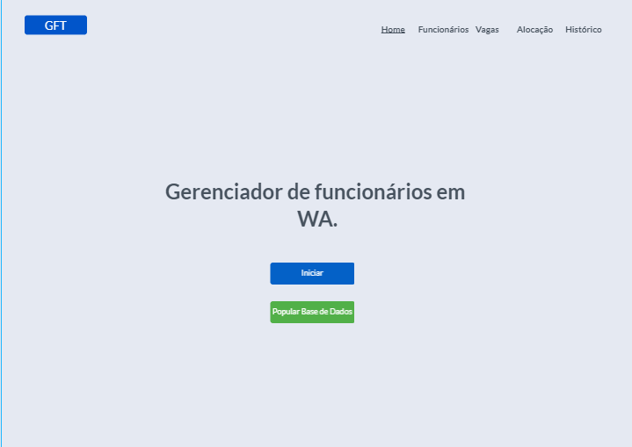

* Esta tela, deverá possuir um botão que popule a base de dados.
* **Listar Funcionário**: [http://localhost:8080/wa/funcionarios](http://localhost:8080/wa;funcionarios)

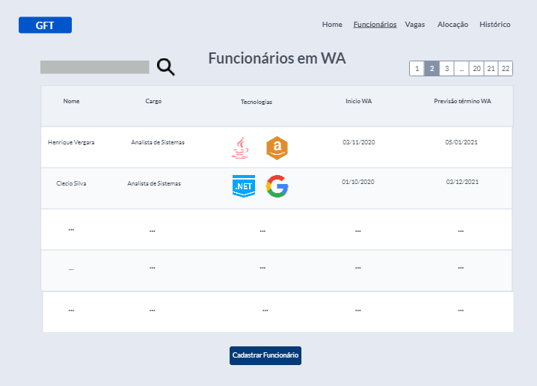

* Nesta tela, deverá ser exibida a listagem de funcionários que constam em WA.
* Deve se implementar um sistema de busca/filtro.
* Criar um botão que redireciona para uma tela de cadastro de Funcionário.
* Implementar paginação da listagem (desafio bônus).
* Caso não possuir funcionário em WA, exibir uma mensagem “Nenhum funcionário cadastrado no sistema.”

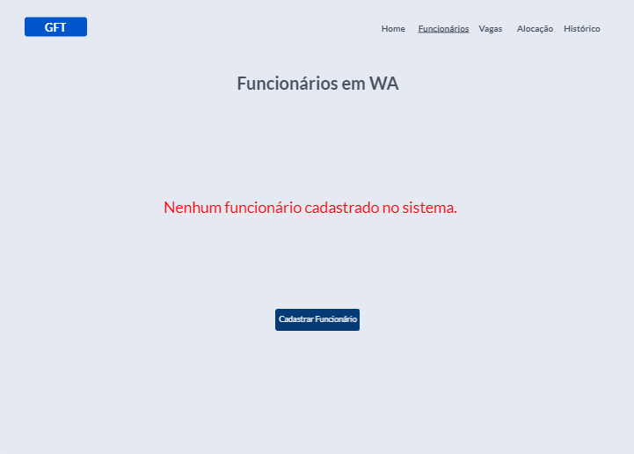

* **Cadastrar Funcionário**: [http://localhost:8080/wa/funcionarios](http://localhost:8080/wa;funcionarios)/cadastrar

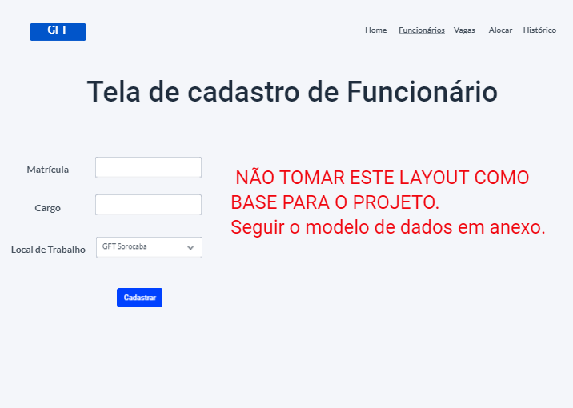

* Nesta tela, deverá ser implementado o cadastro de um Funcionário no sistema de WA.
* Deve se aplicar validações, não aceitar campos em branco ou entrada de dados inválidos.
* Após cadastrar, redirecionar para tela de pesquisa de Funcionários.
* **Obs:** Modelo de dados no final do documento.
* **Listar Vagas**: [http://localhost:8080/wa/vagas](http://localhost:8080/wa;funcionarios)

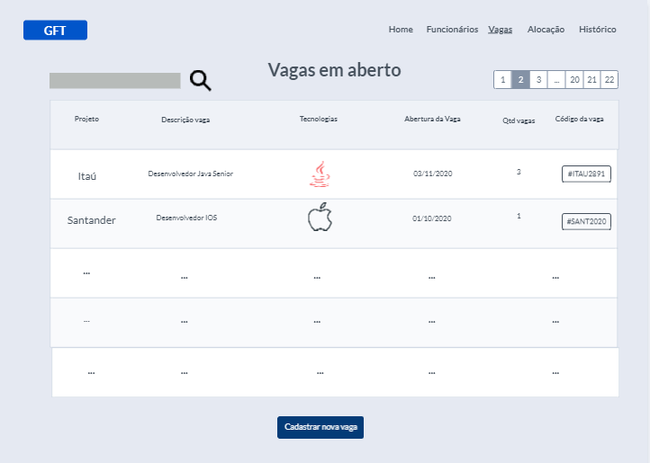

* Nesta tela, deverá ser exibida a listagem de vagas disponíveis.
* Deve se implementar um sistema de busca/filtro.
* Criar um botão que redireciona para uma tela de cadastro de Vagas.
* Implementar paginação da listagem (desafio bônus).
* Caso não possuir Vagas, exibir uma mensagem “Nenhuma vaga cadastrada no sistema.”

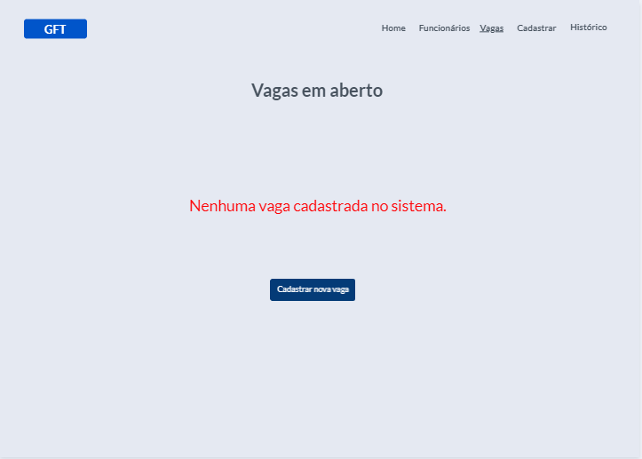

* **Cadastrar Funcionário**: <http://localhost:8080/wa/vagas/cadastrar>

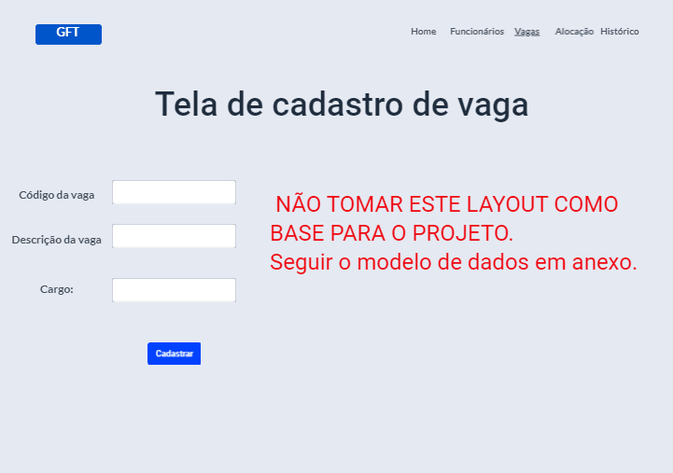

* Nesta tela, deverá ser implementado o cadastro de uma vaga no sistema de WA.
* Deve se aplicar validações, não aceitar campos em branco ou entrada de dados inválidos.
* Após cadastrar, redirecionar para tela de pesquisa de vagas.
* **Obs:** Modelo de dados no final do documento.
* **Alocar em projeto**: [http://localhost:8080/wa/alocar](http://localhost:8080/wa/alocarvagas/cadastrar)

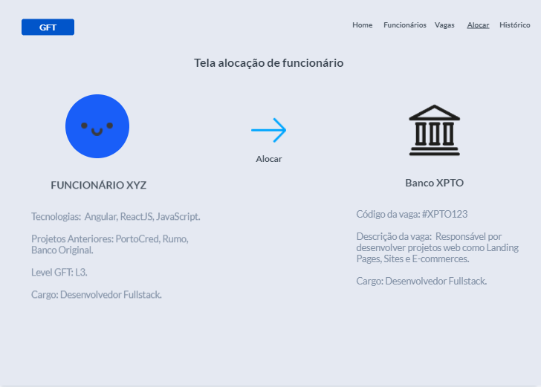

* Nesta tela, deverá ser implementada uma lógica para alocar um funcionário em uma vaga (implementar o modelo de dados para esta lógica).
* Após ser alocado, o funcionário deverá ser removido da lista de “Funcionários em WA”.
* Caso a vaga possua uma quantidade maior que 1, deverá diminuir após a alocação de um funcionário, caso a vaga tenha apenas quantidade = 1, deverá ser removida da listagem.
* **Histórico**: <http://localhost:8080/wa/historico>

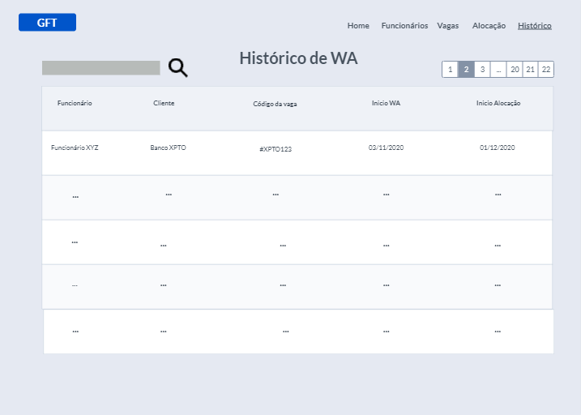

* Nesta tela, deverá ser exibida a relação de funcionários alocados, detalhando o cliente e a vaga no qual o funcionário foi alocado.
* Deve se implementar um sistema de busca/filtro.
* Implementar paginação da listagem (desafio bônus).
* **Desafio Bônus:**

1. **Implementar login utilizando Identity.**

* **Login:**

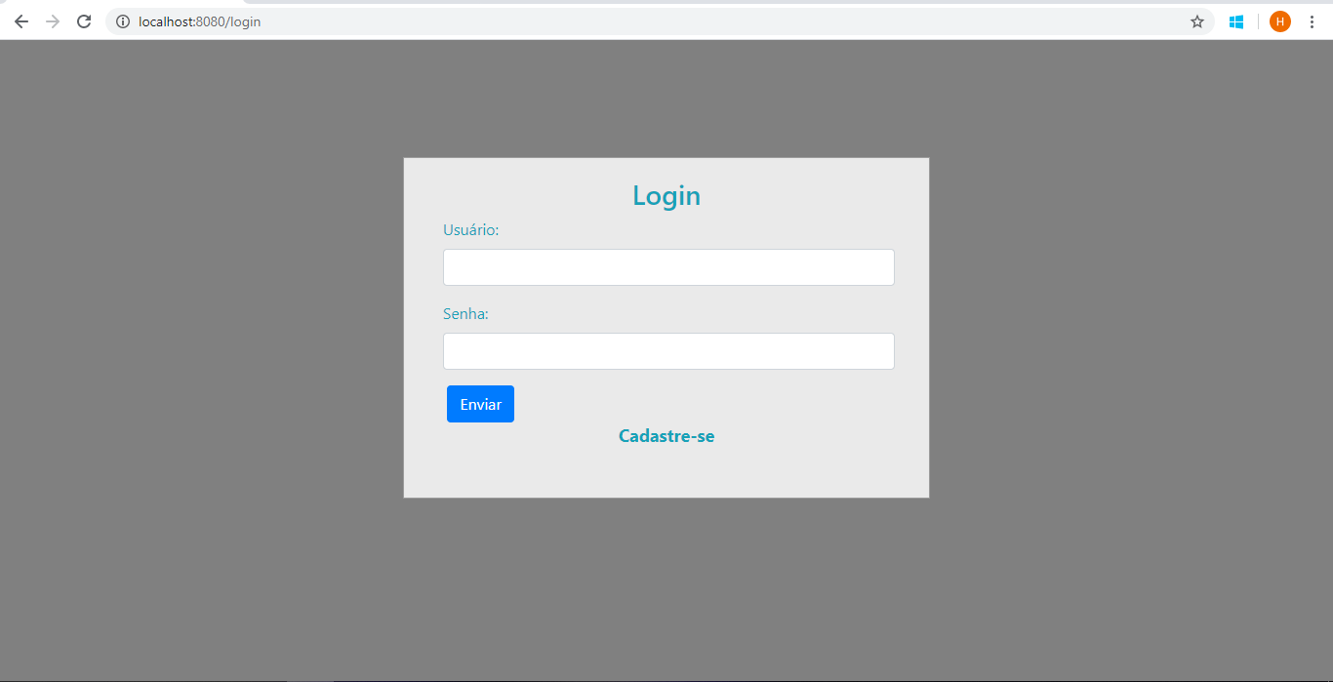

* **Cadastro:**

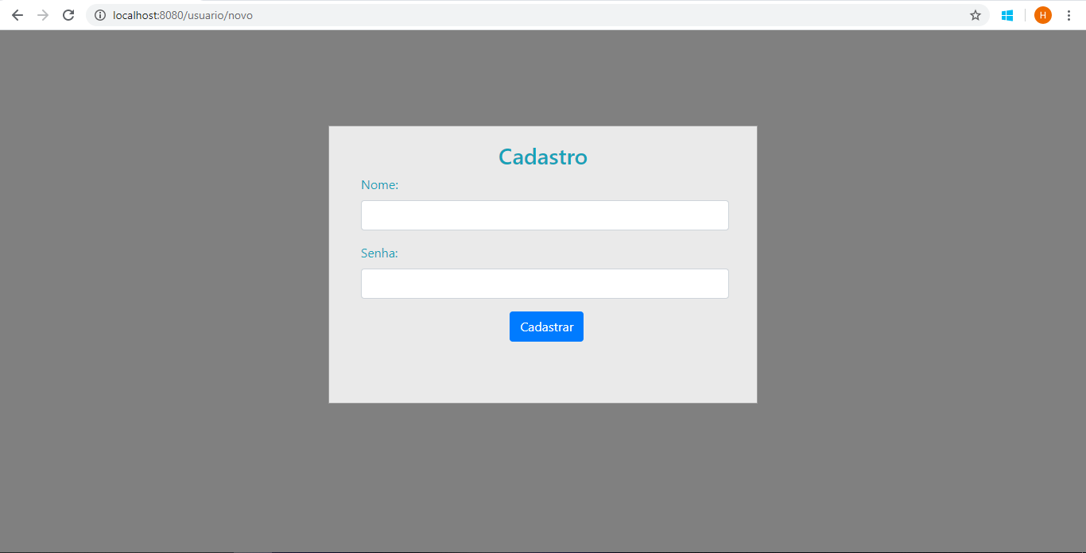

1. **Implementar funcionalidades de acordo com a “Autorize”.**

* **Se o usuário possuir role de “Autorize”, ele apenas poderá visualizar os funcionários e vagas.**
* **Se o usuário possuir Autorize de “admin”, ele terá acesso total, podendo cadastrar, deletar e atualizar dados de funcionários, vagas e visualizar o histórico de alocação.**